

Back Office : Configuration et mise en oeuvre d'une offre commerciale

Examiner et analyser les traces marchandes

Introduction
Les traces marchandes sont des journaux techniques indépendants des historiques de Moodle. Elles sont produites par les opérations de boutique et sont enregistrées avec leur numéro de transaction.
Le service d'exploration des traces marchandes permet d'afficher et d'examiner toute la séquence d'action liée à une transaction unique afin de vérifier sa réalisation.
Les transactions peuvent être invoquées en copiant/collant un code de transaction à partir d'un courriel ou d'une facture/proforma présentée par un client, ou choisies dans la liste de toutes les transactions connues.

Accès via le bloc ShopAcess
Suivez le lien “Administration des ventes” dans le bloc Shop Access
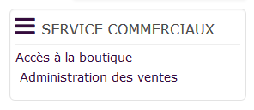
Puis suivez le lien “Scanner les traces marchandes” sur la page Service commercial.
Voir la fiche de structure

Retour configuration et mise en œuvre d'une offre commerciale - Revenir au sommaire du composant Local Shop (Boutique) - Revenir au catalogue

